1.刘荣刚
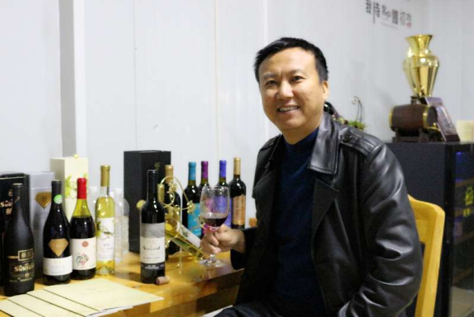
新疆新雅葡萄酒业有限公司 技术总监
2006.4.20-22在西北农林科技大学葡萄酒学院第六期国际高研班学习
获奖感言：做为一名葡萄酒行业的技术工作者，非常荣幸荣获“金葡萄创业奖”，这是对我工作的肯定和鼓励。在此，非常感谢葡萄酒学院各位领导，特别是李华教授的关心与支持，我将更加坚定的同中国葡萄酒产业的发展同成长、共发展，尽自己的一份力量！同时相信葡萄酒学院是中国葡萄酒产业稳定发展的基石，也希望葡萄酒学院会发展的更好!

2.李振东
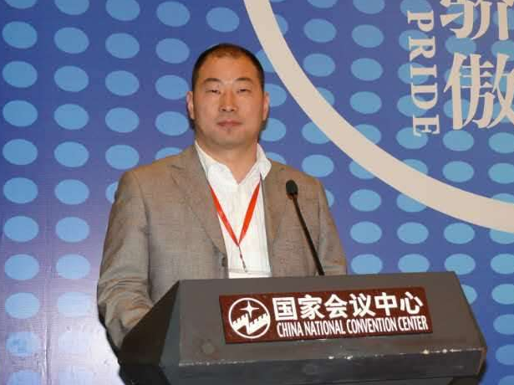
昌吉市印象戈壁葡萄酒庄有限责任公司 酿酒师
1999.10-2001.06在西北农林科技大学葡萄酒学院学习
获奖感言：任重道远，感谢学院对我们的支持！

3.张召文
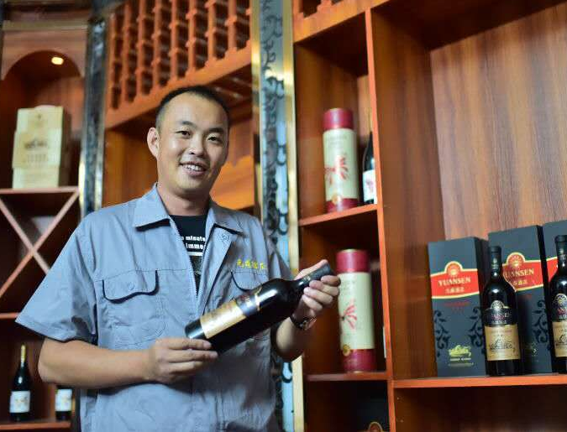
新疆卡瑞尔葡萄酒业有限公司首席酿酒师
2004.09-2007.06在西北农林科技大学葡萄酒学院学习
获奖感言：能从李华教授手里拿到这个奖杯，作为葡萄酒学院的学生，我倍感荣幸。感谢李华教授的提拔，感谢邓亚丽老师的推荐。感谢学院的栽培。“金葡萄创业奖”是我拿到的所有奖项中最具含金量的奖项。因为是我的母校颁发给我的。我们学院桃李满天下，学生遍布全国，全世界，但是无论我们走得远，也永远心系母校，心系老师。一日为师，终生为父!感恩学校，我们会更加努力，无愧于学院的栽培和肯定！

4.张言志
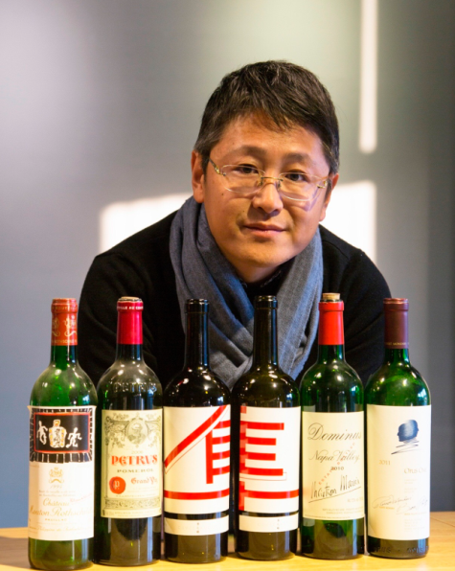
北京酒易酩庄酒业有限公司 总经理
1995.09-1999.07在西北农林科技大学葡萄酒学院学习
获奖感言：创业路上没有鲜花和掌声，但我们有学院的默默支持和鼓励。想起学院，心中就暖暖的，就会充满能量，就会看到远方的光明。

5.阮仕立
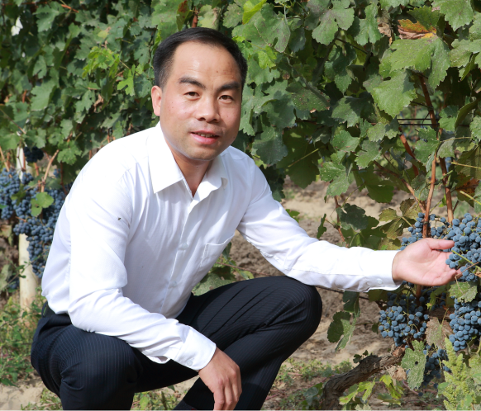
宁夏张裕摩赛尔十五世酒庄有限公司 经理
1998.09-2001.07在西北农林科技大学葡萄酒学院学习
获奖感言：蓦然回首毕业已有17载，母校的一草一木仍记忆犹新，老师们的谆谆教导犹在耳边，当年的学生都已步入中年，忽见老师已华发早生。为了学院和行业的发展，老师们呕心沥血，殚精竭虑，培养了一批又一批优秀学子，遍布华夏神州大地，真可谓“人才辈出代代强，桃李满天扬四海”。喜获此奖，殊为激动，感恩导师李华教授，感谢刘老师的推荐，感谢学院所有的老师，不仅培养了我们，也为我们企业输送了无数优秀人才。作为学院的一名学生，我深以为荣，也衷心祝愿葡萄酒学院积历史之厚蕴，大展宏图，再创新的辉煌！
6.薛飞
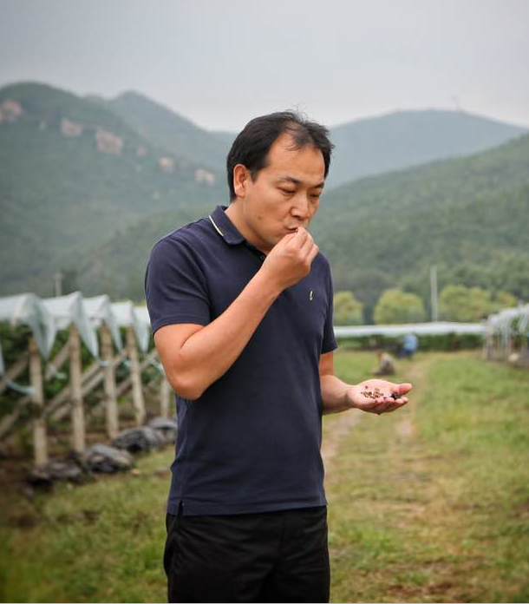
北京波龙堡葡萄酒业有限公司酿造部 经理
2002.09-2006.07在西北农林科技大学葡萄酒学院学习
获奖感言：感谢学院的栽培，老师的教导，毕业10年，始终坚持技术，回报学院，回馈社会，耕土耕心，酿酒酿人。

7.丁玉镯
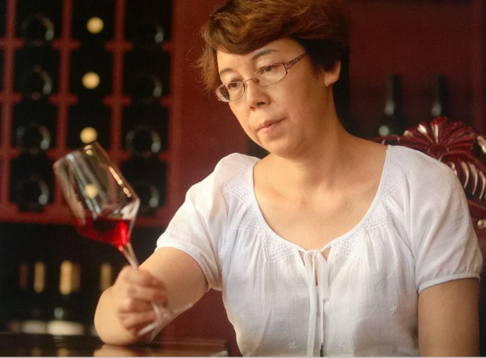
广夏（银川）贺兰山葡萄酒庄有限公司 技术总监
1986.09-1989.07在西北农业大学园艺系葡萄栽培与酿酒专业学习
获奖感言：非常高兴能获得葡萄酒学院的第十届“金葡萄创业奖”，感谢李华老师给学子们搭建这个平台！也感谢房玉林老师给我这个机会，同时还要感谢学院所有的老师们，向你们致敬，是你们辛劳付出，培养了一批又一批的人才，支撑和发展了中国的葡萄与葡萄酒事业。作为葡八六目前唯一的从事葡萄酒行业的人，我觉得自己非常幸运，幸运生在了我国重要的葡萄酒产区之一---宁夏贺兰山东麓，之所以能坚持下来，是因为早在我们刚毕业之际，李华老师就指明了方向，我国葡萄酒的未来在贺兰山东麓！我仅仅是一个践行者。最后再次感谢李老师，感谢我的母校！
8.许引虎
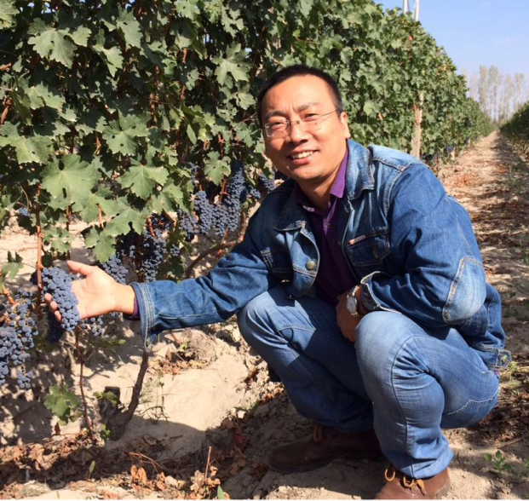
安琪酵母股份有限公司生物技术研究院酿酒研究所 高级技术主管2002.09-2006.07在西北农林科技大学葡萄酒学院学习
获奖感言：承蒙大家厚爱，能够获得“金葡萄创业奖”这份殊荣，感谢母校的栽培，感谢家人的鼎力支持，这不仅是对我个人工作的鼓舞，更是对我的团队所做工作的认可和肯定。我和我的团队会一如既往，坚持创新驱动，为葡萄酒酿造辅料的国产化、本土化进程继续添砖加瓦，我们也愿意和业内同仁携手合作，共同促进中国葡萄酒产业技术的进步和发展！
9.查巧玲
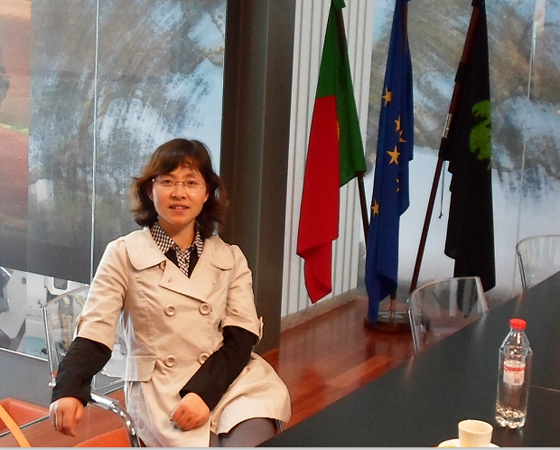
上海鼎唐国际贸易有限公司 技术总监
2000.09-2004.07在西北农林科技大学葡萄酒学院学习
获奖感言：一直觉得自己是个幸运的人，这次又非常幸运有机会捧得“金葡萄创业奖”，当从李老师手中接过沉甸甸的奖牌和证书时，除了感动感恩，内心更觉得多了几分责任和压力，学院桃李天下，也为我们编织了一张无形的富有力量的资源大网，让我们每个人有机会尽享荣耀光环和资源共享福利，为我们创业输入了最重要的血液，才有幸获此殊荣，这将给我一生的鼓励：耕土不忘耕心，酿酒不忘酿人，愿自己能一生秉承，做个让学校引以为荣的学子。
10.李茹一
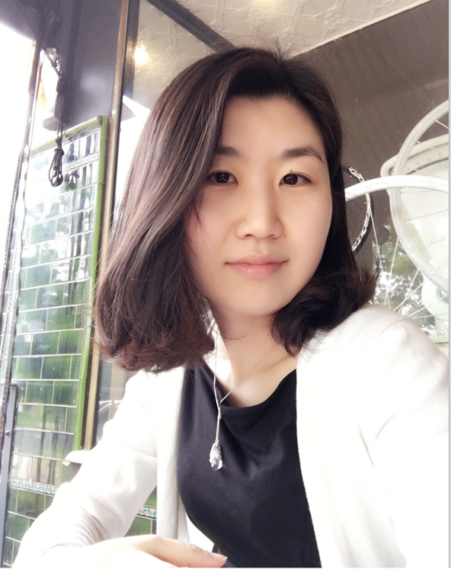
江苏今世缘酒业股份呢有限公司 葡萄酒营销
2000.09-2007.06在西北农林科技大学葡萄酒学院学习
获奖感言：“耕土耕心 酿酒酿人”、“金葡萄创业奖”，作为西农葡酒人的最高荣誉，誓与师兄弟姐妹共勉，在昨日与明日终将以学院为荣；在今日，做最好的自己。

11.任铭
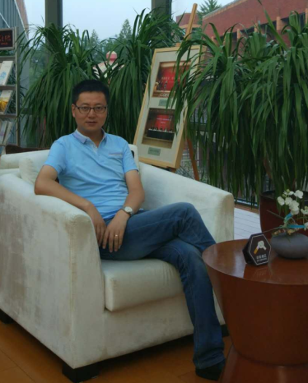
中粮食品营销有限公司西安分公司高级经理
2004.09-2008.07在西北农林科技大学葡萄酒学院学习
获奖感言：首先感谢李华教授及各位老师对我个人的支持与认可，感谢葡萄酒学院一直以来对我们广大校友的关怀。我所选择从事的销售工作从某种程度上说体现的是一种服务精神，这种服务是需要以忠诚奉献于我的公司，以诚实相交于我的客户，以坦诚面向于我的顾客。需要处理好点滴小事，需要把握好目标方向，需要有勇气克服旅途的磕磕绊绊，更需要有坚持下来的毅力。正因为有这份认识，在毕业的业九年时间我能够成长为一名合格的职业经理人，我想主要得益于我始终以学院为荣，铭记校训的感恩心态。这次获得“金葡萄创业奖”，是葡萄酒学院给我的荣誉和对我的肯定，更是对今后的勉励，我会以务实认真的工作态度，埋头苦干，敬业爱岗，创造出更大的价值服务葡萄酒行业——曾经我以学院为荣，未来学院以我们为荣！

12.沈嘉
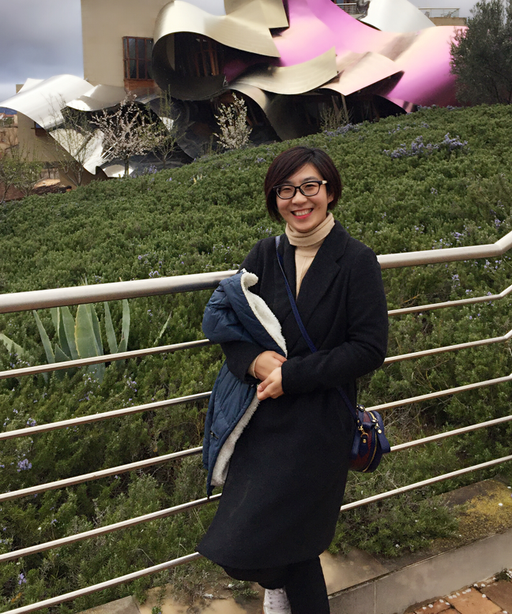
索菲的酒馆 自由撰稿人、讲师
2002.09-2009.06在西北农林科技大学葡萄酒学院学习
获奖感言：深深地感到要在今后的工作中更加勤勉做事，正直为人，不仅为了自己也为了学院的荣誉，并为学弟学妹们做一个榜样。

13.杨少海
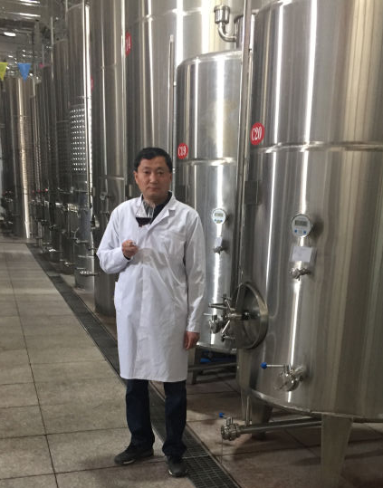
大连香洲庄园葡萄酒有限公司 总工程师
2002-2005在西北农林科技大学葡萄酒学院研修
获奖感言：此时此刻，心情确实激动！首先感谢西农葡萄酒学院李华教授和各位老师，还有葡萄酒的前辈专家，多年来对自己的培养！自从参加工作就在葡萄酒厂里，到今天深深感到这不仅是工作，葡萄酒事业已成为自己人生中执着不懈的追求！继续向着自己的座右铭：真诚做人，精心耕酿！将一如既往的为人类酿造最优质健康的葡萄酒！

